ACTIVIDAD CLASE 20

La VPN está activa en Opera.

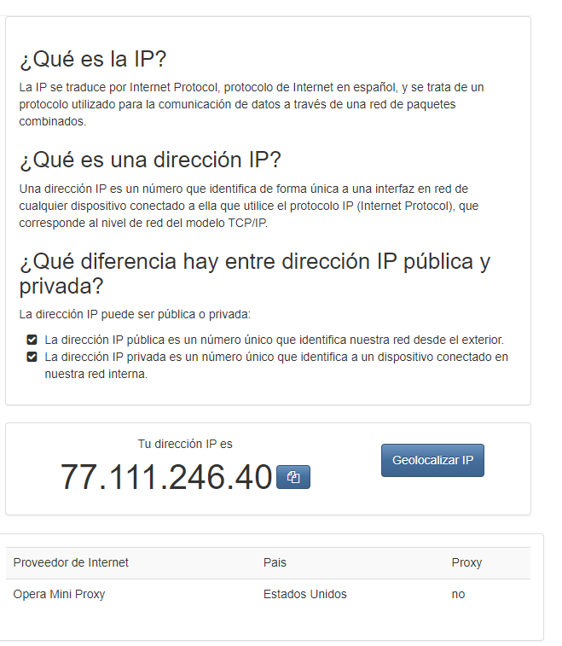

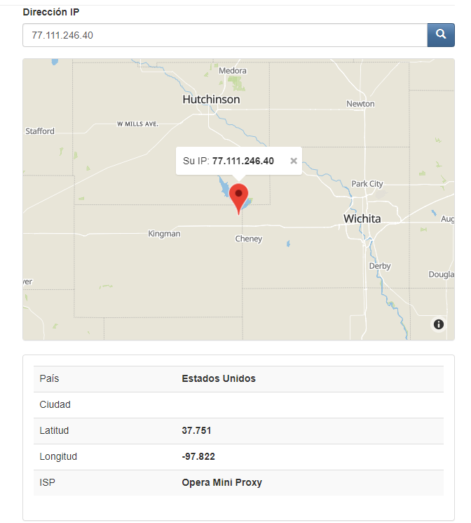

La VPN está inactiva

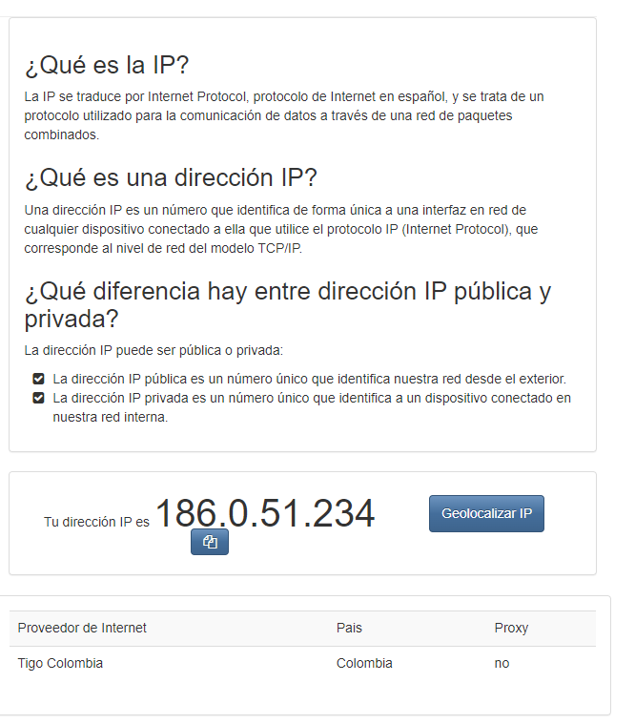

VPN activa

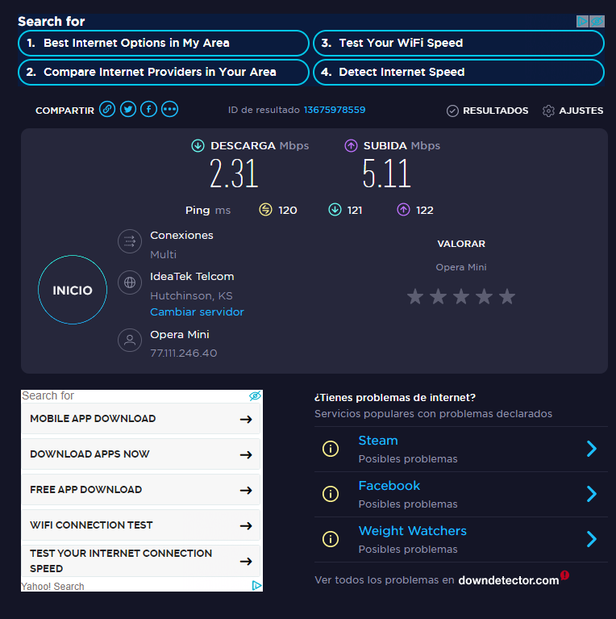

Vpn inactiva

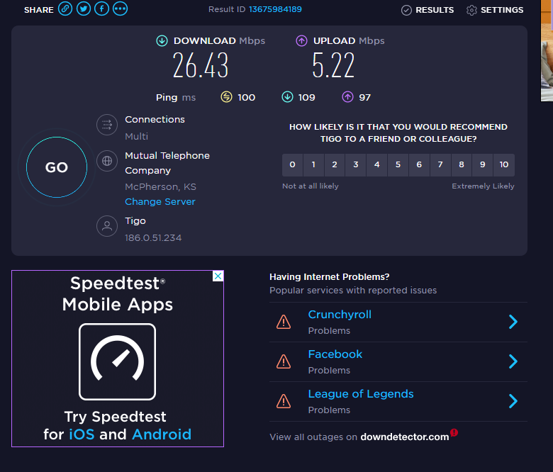

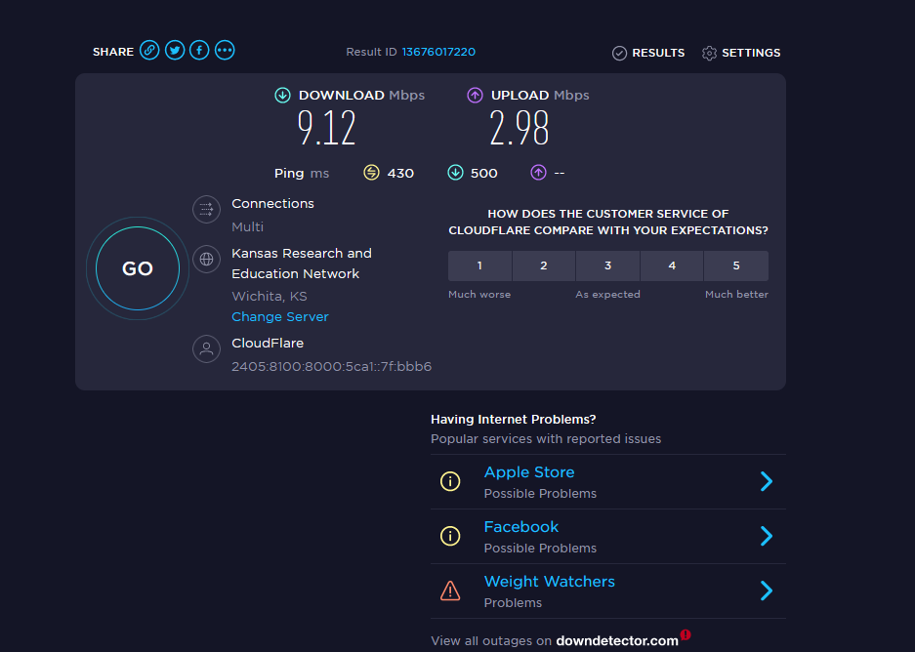

¿Las velocidades en los test son diferentes? ¿Por qué crees que sucede esto?

Sí, cuando tiene la VPN activa la velocidad de navegación no es real.

Cuando hacemos uso de una conexión VPN, nuestro tráfico en vez de viajar directamente desde nuestro ordenador al destino, sufre un desvío y se ve afectado por diferentes retardos y saturaciones que hacen que **la velocidad se reduzca drásticamente**. Sin embargo, en ocasiones, si hacemos un test de velocidad o descargamos un archivo desde Internet, puede que la velocidad sea superior.

Aunque no es lo habitual, existen una serie de factores que pueden hacer que la velocidad al estar conectados a un servidor VPN sea superior a la que obtenemos sin estar conectados, cuando en realidad debería ser al revés.

¿Que significa el valor del ping?

el ping es la medida que se ocupa para medir la latencia y es expresado en milisegundos (o en su abreviación ms). Esto significa que a medida que el ping sea más bajo, mejor. Lo más recomendable es que el ping se encuentre por debajo de los 100 ms, a partir de los 65 ms la conexión es suficiente y no tendrías que sufrir ningún inconveniente para hacer una videollamada.

Si está usando una VPN y verifica su velocidad de Internet usando una prueba de velocidad, puede notar que su ping es más alto que cuando está desconectado de la VPN. Esto es especialmente notable cuando se conecta a servidores VPN en diferentes continentes.

El ping es una medida del tiempo de transmisión entre usted y el punto final, en este caso, un servidor de prueba de velocidad. El ping se mide en ms (milisegundos), siendo ideal un ping bajo. Tener un ping relativamente alto de solo cien milisegundos o doscientos milisegundos puede dificultar la comunicación fluida a través de una llamada de voz o video y puede hacer que los juegos en línea no se puedan reproducir.

Ping se ve afectado principalmente por la distancia que debe recorrer el tráfico de Internet, específicamente la ruta que debe tomar para llegar allí. Una VPN aumenta su ping porque agrega pasos adicionales a su tráfico de Internet que llega a su destino, haciéndolo más largo y complicado. Esta diferencia es menos notable cuando se conecta a un servidor VPN, ya sea cerca de su ubicación o cerca de la ubicación del servidor al que se conecta. Es por eso que se recomienda que use un servidor VPN local a menos que necesite estar conectado a una ubicación específica, solo agrega una pequeña cantidad de diferencia adicional a su tráfico web. Por el contrario, el uso de un servidor VPN en la mitad del mundo para conectarse a un servidor web local agrega una cantidad significativa de distancia adicional y tiempo de viaje a su tráfico de Internet, lo que hace que tenga un ping más alto.

En algunas situaciones raras, es posible que una VPN realmente reduzca su ping, pero esto generalmente solo afectará su conexión a un sitio o región específicos en lugar de su conexión a toda la Internet. Esto puede deberse a diferencias de enrutamiento que ocasionalmente pueden hacer que la ruta a través de su VPN sea más eficiente que la conexión directa al sitio web.

El valor del ping, ¿varia entre las diferentes opciones? ¿Por qué?

El ping varía de acuerdo a la conexión ya que cuando usamos una VPN o un navegador privado bloquea los rastreadores y cifra las múltiples capaz.